|  |
| --- |
|  |

Introducción y Perfil del Proyecto

Proyecto: Caso Práctico

Revisión 1.0

|  |  |  |
| --- | --- | --- |
|  |  | 3 2024 |

Ficha del documento

|  |  |  |  |
| --- | --- | --- | --- |
| **Fecha** | **Revisión** | **Autor** | **Verificado dep. calidad.** |
| 15/03/2024 | 1.0 | Jorge Geovanny Coronel Quizhpe  German Patricio Noguera Puga  Liliana Belén Salazar Pineda |  |

Documento validado por las partes en fecha: 1 de Marzo de 2024

|  |  |
| --- | --- |
| Por el cliente | Por la empresa suministradora |
| INTIN .Universidad de las Fuerzas Armadas ESPE | UNIVERSIDAD DE LAS FUERZAS ARMADAS ESPE |
| Firma | Firma |

Contenido

1 Introducción 4

2 Perfil del Proyecto 4

3 Alcance 4

4 Entregables 5

5 Repositorio GitHub 5

# Introducción

En la era digital actual, la demanda de experiencias de compra en línea seguras y fluidas es cada vez mayor. Para satisfacer esta demanda y mantener una sólida posición en el mercado de venta de libros electrónicos, nuestra empresa se ha embarcado en un proyecto para desarrollar una aplicación web de última generación. Esta aplicación tiene como objetivo mejorar la experiencia del usuario, optimizar las operaciones y garantizar la escalabilidad para el crecimiento futuro.

# Perfil del Proyecto

**Título del proyecto**: Desarrollo de aplicaciones web para librerías electrónicas

**Cliente**: InfoSeguridad

**Objetivo**: Crear una aplicación web eficiente y fácil de usar para la venta de libros electrónicos, atención a clientes, administradores de TI y agentes de ventas.

**Requerimientos clave**:

Tres tipos de usuarios: clientes, administradores de TI y agentes de ventas.

Los clientes pueden buscar productos, gestionar pedidos online o por teléfono.

Es necesario registrarse para realizar pedidos.

Múltiples opciones de pago: tarjeta de crédito, tarjeta de débito, transferencia bancaria.

Funciones de personalización para clientes.

Capacidades de revisión y modificación de pedidos.

Otorgamiento de descuentos por parte de agentes comerciales.

Funciones administrativas para la gestión de clientes, productos e información.

Accesibilidad desde Intranet e Internet.

Arquitectura distribuida para escalabilidad.

Autenticación de usuarios frente a una base de datos mediante servicios web.

Procesamiento de tarjetas de crédito a través de un procesador externo.

Arquitectura de aplicaciones web de tres capas: presentación, proceso, datos.

Accesible a través de navegadores web de escritorio y dispositivos móviles.

El desarrollo de esta aplicación web es crucial para el éxito de nuestra empresa en el competitivo panorama del comercio electrónico. Al cumplir con los requisitos descritos y las pautas arquitectónicas detalladas en los documentos proporcionados, nuestro objetivo es ofrecer una plataforma sólida, segura y centrada en el usuario que elevará el rendimiento de nuestra librería en línea y la satisfacción del cliente.

# Alcance

La aplicación de software desarrollada por InfoSecurity para la venta electrónica de libros permitirá a clientes, administradores TI y agentes de ventas gestionar pedidos, modificar productos y conceder descuentos. Los clientes podrán pagar con tarjeta de crédito o débito, o mediante transferencia bancaria, y accederán a la aplicación desde navegadores web de escritorio y dispositivos móviles. La aplicación, basada en una arquitectura distribuida de tres capas, garantiza escalabilidad y rendimiento. Los requisitos de seguridad se cumplen mediante la verificación de credenciales del cliente y el subcontrato de procesamiento de tarjetas de crédito. La funcionalidad de la aplicación y su arquitectura aseguran la satisfacción de los objetivos del proyecto y el cumplimiento de las expectativas de la librería.

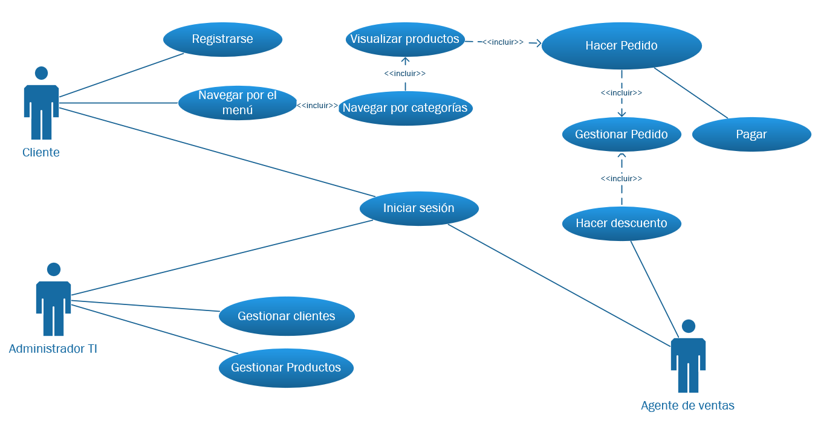

# Entregables

Luego de haber elaborado los documentos de Especificación de Requerimientos del Sistema y Arquitectura, que se encuentran en las respectivas carpetas del proyecto, se plantea el prototipo como una aplicación web Java que usa el patrón MVC, basada en JEE y base de datos MySQL. Además, se elaboran los documentos de Gestión de Configuración y Calidad, que también están en el repositorio.

# Repositorio GitHub

<https://github.com/xredoc/16417_IngSoftII>